北京4晚5天跟团游行程单
尊享四钻
产品编号 | BJ17454804865k | 出发地 | 江苏省-南京市 | 目的地 | 北京市
行程天数 | 5 | 去程交通 | 高铁 | 返程交通 | 高铁
参考航班 | 无
产品亮点 | ★精华特色：0购物，0暗店，0自费（缆车除外），100%真纯玩，一价全含，不带钱包游京城
产品介绍 | 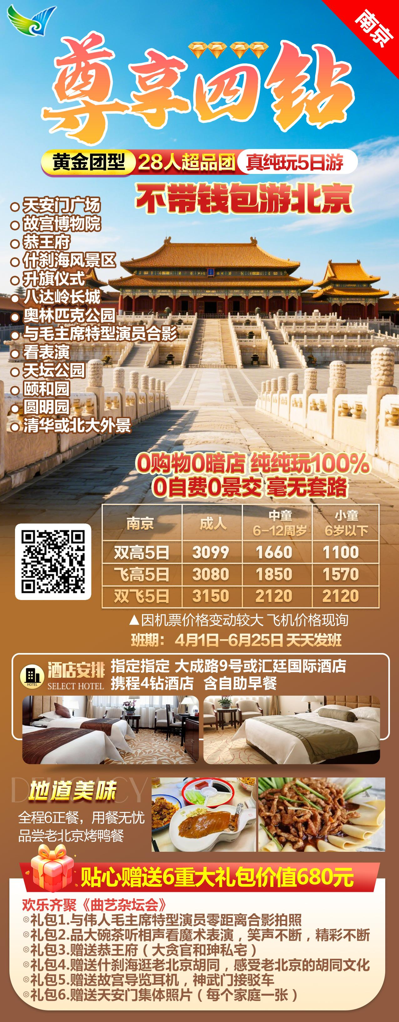
行程安排
D1
行程详情 | 出发地-北京  当地集合乘坐高铁赴首都北京,开启皇城之旅。抵达后入住酒店休息。
用餐 | 早餐：X 午餐：X 晚餐：X
住宿 | 四钻酒店
D2
行程详情 | 天安门广场-故宫博物院-恭王府-什刹海风景区  早餐后，前往天安门广场，倾听祖国心脏的脉搏，目睹壮观的“天安丽日”景观，世界上最大的城市中心广场【天安门广场】，参观【毛主席纪念堂】瞻仰伟人遗容，外观人民大会堂这里是全国人民代表大会和全国人大常委会召开国家会议的场所。外观雄伟的人民英雄纪念碑，遥想新中国的建立、抗战胜利70周年阅兵场景。游览“紫禁城”【故宫博物院】（含大门票，游览约2小时，赠送故宫导览耳机+摆渡车，小门票自理20元），感受皇家宫殿的豪华气派。特别安排故宫深度游，参观新开放的慈宁宫，看看甄嬛的寝宫。赠送游览和珅府邸【恭王府】（游览约2小时，如未预约上改参观北海公园深度游），恭王府为清代规模最大的一座王府，曾先后作为和珅、永璘的宅邸。恭王府分中东西三路，分别由多个四合院组成。恭王府历经了清王朝由鼎盛而至衰亡的历史进程，故有了“一座恭王府，半部清代史”的说法。畅游“北方的水乡”【什刹海风景区】（游览约1小时），是京城内老北京风貌保存得最完好的地方。也是北京唯一一处集自然风光、人文历史、市井文化、传统民俗于一身的旅游胜地。
用餐 | 早餐：酒店含早 午餐：故宫游览时间较长，当日午餐时间较晚，建议自备一些点心和零食充饥 晚餐：社会餐厅
住宿 | 四钻酒店
D3
行程详情 | 升旗仪式-八达岭长城-奥林匹克公园-与毛主席特型演员合影-看表演  早起早餐打包,前往天安门广场观庄严的【升旗仪式】（如未预约上，不做另行安排），游览雄伟的【八达岭长城】（游览约2.5小时，不含滑车/缆车），史称天下九塞之一，被誉为世界八大奇迹之一，是万里长城的精华，也是最具代表性的明长城之一，有“不到长城非好汉”之说。游览【奥林匹克公园】（游览约1小时），外观“鸟巢”（国家体育馆）、“水立方”（国家游泳中心），“冰丝带”（国家速滑馆）外观，可选择最佳拍摄点合影留念，共同见证世界上首座“双奥之城”。赠送与伟人毛主席特型演员零距离合影拍照。安排【品大碗茶听相声看魔术表演】（游览约1小时），笑声不断，精彩不断。
用餐 | 早餐：打包早 午餐：社会餐厅 晚餐：社会餐厅
住宿 | 四钻酒店
D4
行程详情 | 天坛公园-颐和园-圆明园-清华或北大外景  早餐后，游览【天坛公园】（含大门票，游览时间约1.5小时，小门票自理），是明清两代皇帝祭祀天地之神和祈祷五谷丰收的地方。被认为是现存的一组最精致，最美丽的古建筑群。参观皇家园林【颐和园】（含大门票，游览约2小时），我国现存规模最大、保护最完整的“皇家园林博物馆”。晚清时期作为慈禧太后的颐养之地。颐和园是利用昆明湖、万寿山为基址，以杭州西湖风景为蓝本，汲取江南园林的某些设计手法和意境而建成的一座大型天然山水园。赠送【圆明园】（含大门票，游览时间约1.5小时，发班日期3月29日-4月10日，圆明园改为玉渊潭赏樱花）园林造景多以水为主题，以水景取胜，既有广阔平静的湖面，又有狭窄 湍急的溪流。圆明园主要由两大区域构成：福海景区、后湖景区。福海是园中最大的水面，取“福 如东海”之意，是当时皇家御园的水上游乐中心。海的中央有三个以桥梁连在一起的大小不同的 方形岛。沿福海四周是众多的小水面回环萦绕，配以叠石堆山、聚土成岗，形成近百处层层叠叠、山复水转的自然空间，宛若天成。后湖景区在福海西部，环绕后湖构筑有九个小岛，是全国疆域“九州”之象征。各岛的园景各有特色，又彼此相借成景。外观【清华大学或北京大学】外景，客人下车拍照留念，被誉为中国最高学府。
用餐 | 早餐：酒店含早 午餐：社会餐厅 晚餐：社会餐厅
住宿 | 四钻酒店
D5
行程详情 | 北京-返回当地  早餐后，适时前往北京南站，结束北京之旅，返回。
用餐 | 早餐：酒店含早 午餐：X 晚餐：X
住宿 | 无
费用说明
费用包含 | 1.交通：当地空调旅游车
费用不包含 | 1、旅游行程中未列出的项目开支
其他说明
预订须知 | 1、具体行程景点的游览顺序，我社将会在不减少的前提下,根据实际情况做出适当调整
温馨提示 | ● 报名时请游客务必提供准确姓名及身份证号码，以免产生不必要的经济损失，机票因享受团队折扣，一经确认出票，不予签改，火车票确认后我社就会出票，如取消行程或者换人，会产生损失费，请自行承担。

